Все, що ви хотіли знати про Омега-3
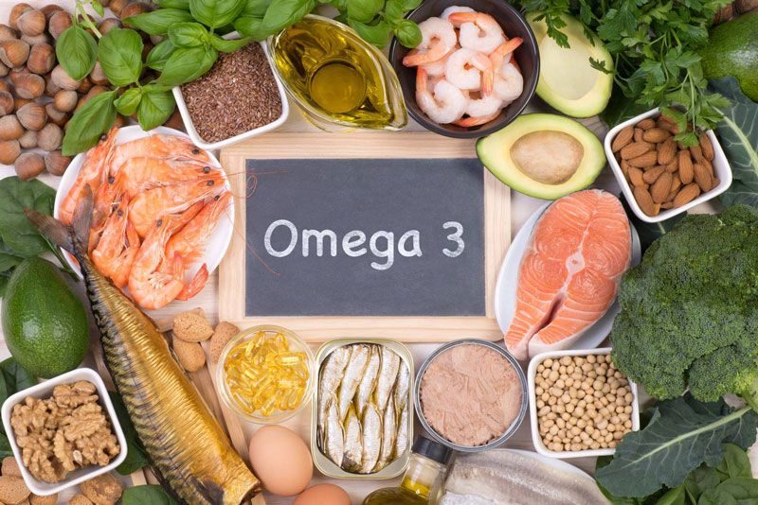
Те, який спосіб життя ми ведемо визначає якість нашого здоров’я.
Одним з факторів гарного самопочуття є повноцінне та збалансоване харчування. Саме тому дуже важливо отримувати всі необхідні поживні речовини, вітаміни, макро- та мікроелементи. Одними з таких речовин є Омега-3 жирні кислоти. І сьогодні розповімо про них детальніше.

Що таке Омега-3 жирні кислоти?
Омега-3 – це поліненасичені жирні кислоти (ПНЖК), які не здатні самостійно синтезуватися в організмі людини та надходять лише з харчових продуктів. До складу Омега-3 входить три жирні ненасиченими атомами водню кислот: альфа-ліноленова (ALA), ейкозапентаєнова (EPA) та докозагексаєнова кислоти (DHA). Одержувати ALA людина може з рослинної їжі, а ось EPA та DHA — лише з морепродуктів.

Користь Омега-3 для організму
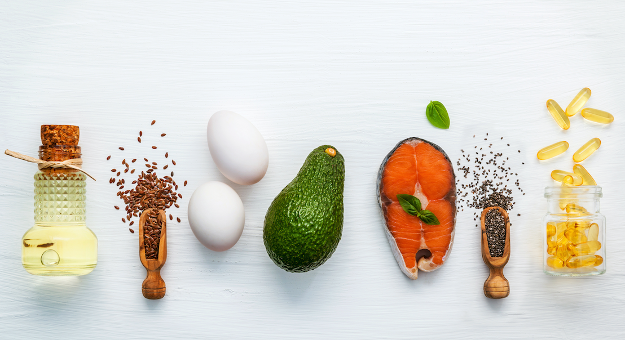
Поліненасичені жирні кислоти сприятливо впливають на функціонування організму в цілому, регулюють фізичні та біохімічні процеси. А саме:
- підтримують здоров’я серця та кровоносних судин, сприяють зменшенню рівня холестерину;
- знижують ризик розвитку атеросклерозу, ішемії, інсульту, інфаркту тощо;
- підтримують повноцінне функціонування центральної нервової системи;
- підвищують імунітет, покращують опірність організму до вірусних та бактеріальних захворювань;
- врівноважують психічно-емоційний стан;
- допомагають розв’язати дерматологічні проблеми;
- підвищують пружність та еластичність шкіри;
- зміцнюють та стимулюють ріст волосся;
- мають позитивний вплив на зорову систему.

Особливу увагу хочеться звернути на важливість ПНЖК у здоров’ї репродуктивної системи жінки:
- стабілізують менструальний цикл;
- знижують прояви ПМС;
- знижують можливість розвитку онкологічних захворювань жіночих статевих органів;
- беруть участь в синтезі статевих гормонів;
- допомагають зачати і виносити здорову дитину;
- знижують ризик викиднів та передчасних пологів.
Як бачимо, перелік корисних властивостей Омега-3 значний. І якщо ви хочете приймати додатково Омега-3 (отримувати їх не лише з їжі), то варто знати, що є певні категорії людей, яким протипоказано приймати ПНЖК.
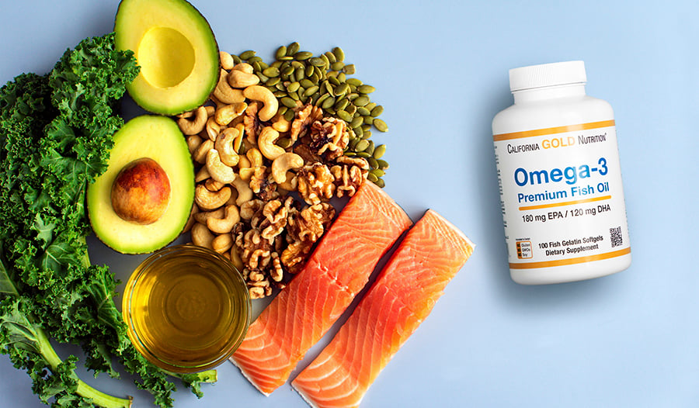

Кому не можна вживати Омега-3?
Омега-3 кислоти заборонені людям, які мають:
- алергію на рибу чи інші складові, з яких виготовляються харчові добавки (наприклад, на водорості);
- гострі та хронічні захворювання нирок і печінки;
- туберкульоз;
- захворювання щитовидної залози;
- підвищений вміст в організмі вітамінів А і/або Д;
- запалення жовчного міхура (холециститу);
- запалення підшлункової залози (панкреатиту);
- погане звертання крові;
- перший триместр вагітності;
- приймання полівітамінних комплексів.
Перед тим як почати приймати Омега-3, необхідна обов’язкова консультація лікаря!

Добова норма Омега-3 для дорослих та дітей
Всесвітня організація охорони здоров'я рекомендує вживати від 0,8 до 1,1 г/день ALA та від 0,3 до 0,5 г/день EPA та DHA.
Добова норма вживання ПНЖК залежить від віку, статі та фізіологічного стану.
Вікова категорія, фізіологічний стан | Добова норма Омега-3
Від народження до 12 міс. | 500 мг
1 – 3 роки | 700 мг
4 – 8 років | 900 мг
9 – 13 років | для чоловіків – 1200 мг
9 – 13 років | для жінок – 1000 мг
14 – 18 років | для чоловіків – 1600 мг
14 – 18 років | для жінок – 1100 мг
Старше 18 років | для чоловіків – 1600 мг
Старше 18 років | для жінок – 1100 мг
Під час вагітності | 1400 мг
У період грудного вигодовування | 1300 мг

Перенасичення організму ПНЖК Омега-3 може призвести до розладу шлунково-кишкового тракту, нудоти, блювання, болю в грудній клітці, запальних процесів, розрідження кров.

Продукти з найбільшим вмістом Омега-3 жирні кислоти
Як ми вже писали EPA і DHA найбільше міститься в морепродуктах, а от ALA – в продуктах рослинного походження. Розглянемо, де найвищий показник Омега-3.
- Скумбрія
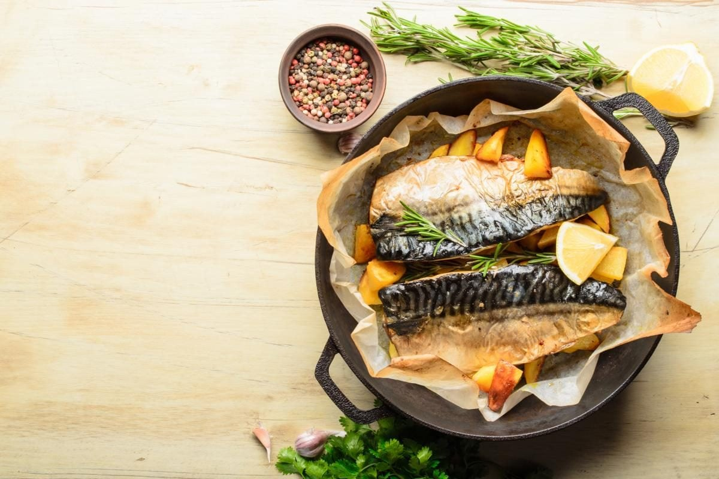
Перше місце за кількістю Омега-3 посідає скумбрія. У 100 грамах цієї риби міститься 2 - 2,6 г EPA і DHA, а у деяких видів, залежно від сезону, цей показник може сягати 6 г. Споживаючи скумбрію, разом з ПНЖК ви отримаєте 500% від денної норми В12 та 130% селену. Також ця риба є джерелом повноцінного якісного білка.
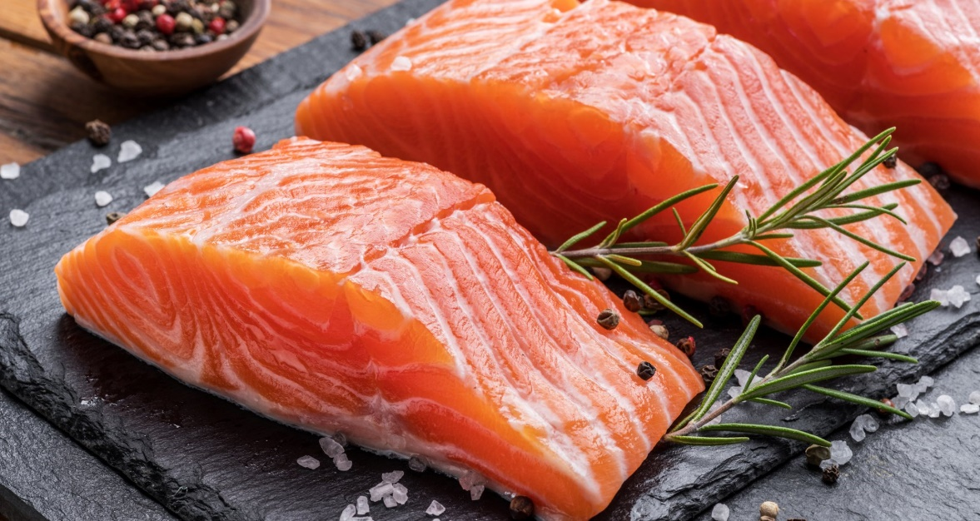
- Лосось
Коли мова заходить про Омега-3, одразу всі згадують лосось. І не дарма. Адже це риба, що місить 1-1,8 г поліненасичених жирних кислот на 100 г продукту. А якщо це фермерський лосось, то цей показник може сягати 2,6 г. У складі цієї риби також є високоякісний білок, велика кількість вітаміну D, вітамінів групи В та селену.
- Оселедець
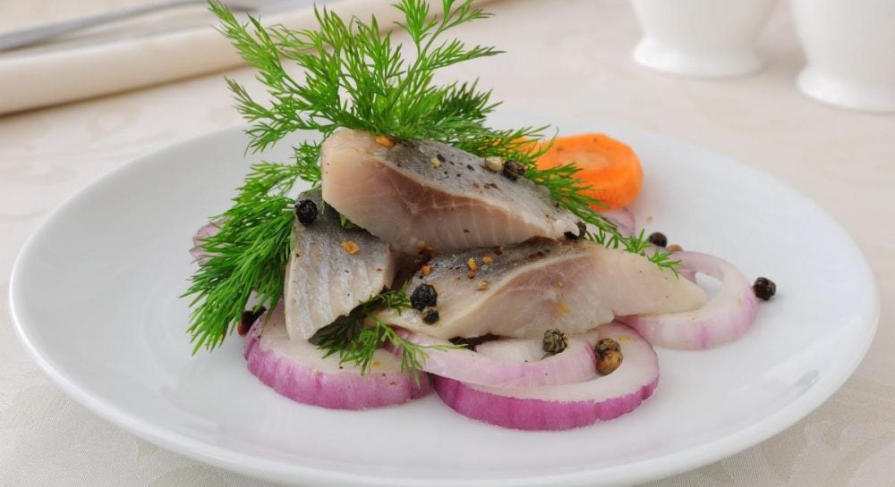
Одним з найкращих джерел Омега-3 жирних кислот є оселедець. В 100 г оселедця міститься 2,4 г ПНЖК. Крім того, ця риба містить половину добової дози йоду, який так необхідний для роботи щитовидної залози. Також оселедець має у своєму складі селен та залізо, вітаміни групи А, Д, Е та групи В.
- Анчоуси
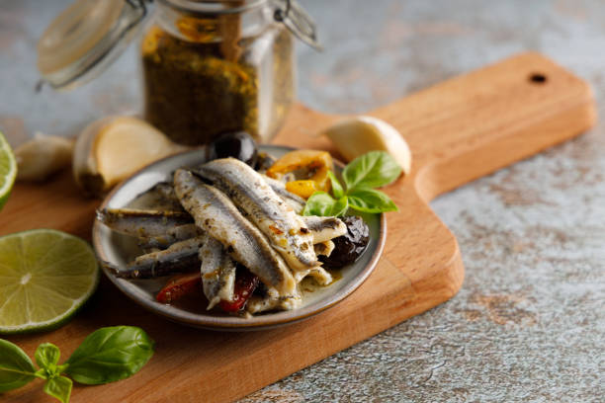
Є ще одним чемпіоном за вмістом ПНЖК. Це недорога маленька риба, яка часто продається у консервованому, сушеному та солоному вигляді. На 100 грамів цієї риби припадає в середньому 1,4-1,6 г EPA і DHA. Також анчоус чудове джерело селену, кальцію, заліза, фосфору та йоду, вітамінів А, Д, Е та групи В.

- Сардини
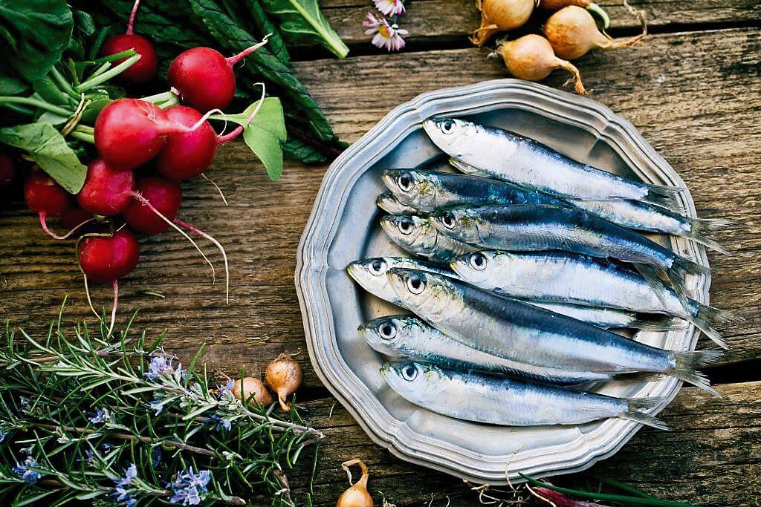
Недорога, смачна та доволі розповсюджена в нашій місцевості риба. Вона має велику кількість поживних речовин, вітамінів, макро- та мікроелементів. Кількість Омега-3 на 100 г продукту приблизно 0,9-1 г. Вживаючи сардини, ми отримуємо понад 370% добової норми вітаміну B12, чверть норми вітаміну D та 96% селену.

- Насіння льону та льняна олія
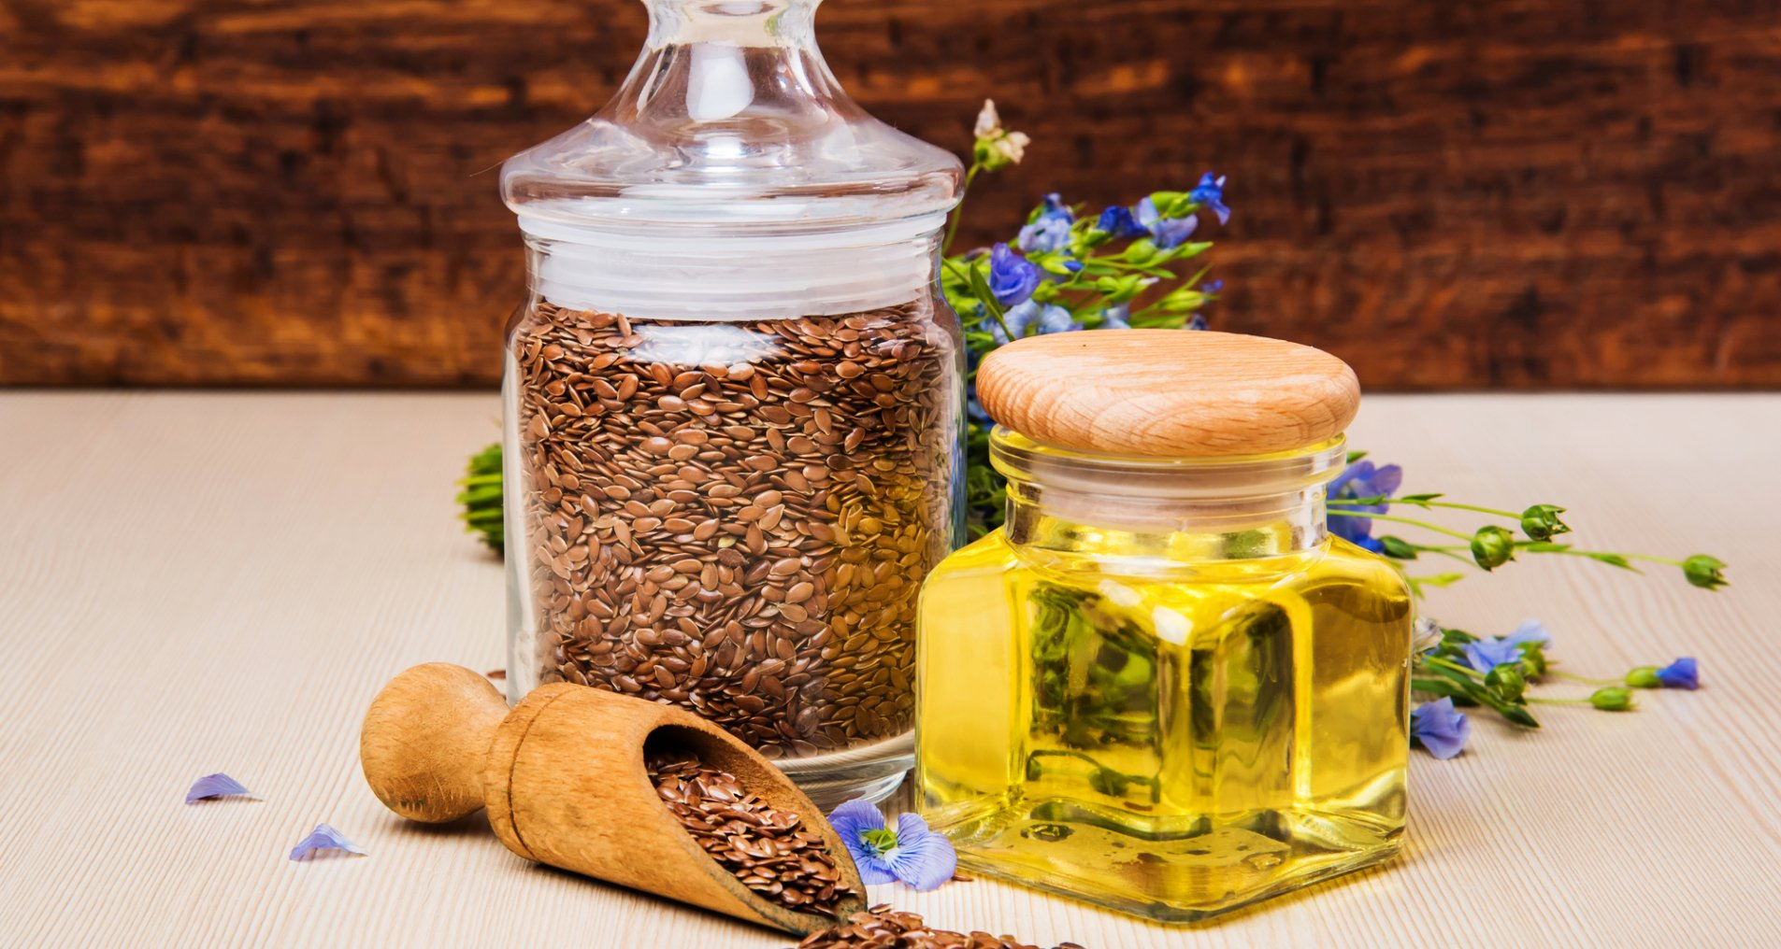
У продуктах рослинного походження міститься лише одна поліненасичена кислота – альфа-ліноленова, яка є не менш важливою за ейкозапентаєному та докозагексаєнову кислоти. В 10 г цільного насіння льону (приблизно одна столова ложка) містить понад 2 г ALA, а в такій же кількості льняної олії – 8 г.
- Насіння чіа
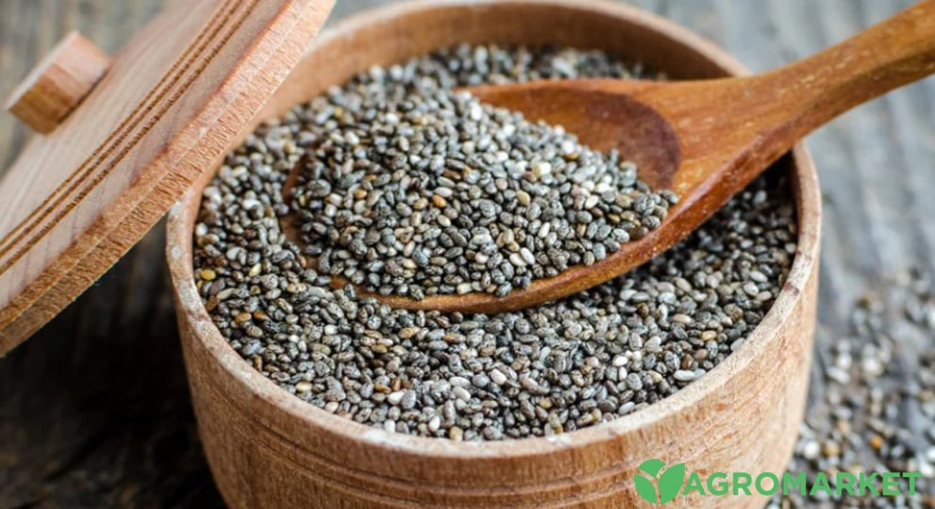
Це неймовірно поживний та корисний продукт. На 100 г насіння припадає 17 г ALA. Чіа містить потужний антиоксидант – кварцетин, який запобігає хворобам серця, зменшує запальні процеси та попереджає деякі види онкологічних захворювань. Також чіа містить марганець, магній та селен.
- Волоські горіхи
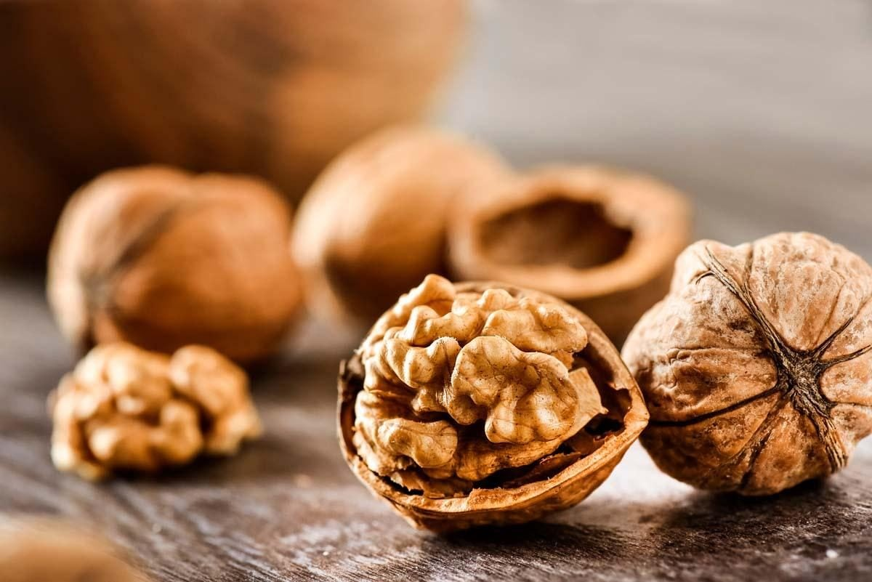
Є одним з найкращих джерел отримання альфа-ліноленової кислоти. 100 грамів волоського горіха містить близько 9 г. Ці горіхи мають велику кількість клітковини, міді, марганцю та вітаміну Е.

